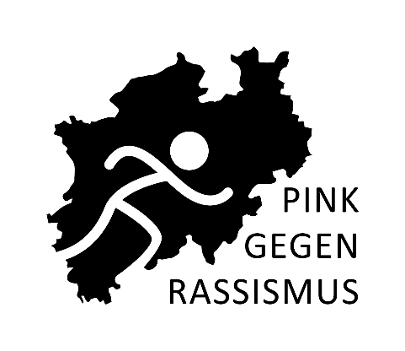
Pink gegen Rassismus 2023
im Kreis Olpe
Vereinswettbewerb 2023 „Symbolisch den Kreis Olpe umrunden“
Die Regeln des Wettbewerbs sind Folgende:
Der Kreis Olpe besitzt eine Grenzlänge von ungefähr 202 Kilometern. Schafft ihr es, mit eurem Verein
den Kreis zu umrunden? Macht euch auf den Weg! Laufend, wandernd, schwimmend, mit
Langlaufskiern, Inline-Skates oder mit dem Rad – alles (ohne Motor, nur mit eigener Kraft) ist erlaubt!
Auch die Kombination verschiedener Sportarten ist möglich. Die symbolischen Umrundungen sollen
im Zeitraum der Internationalen Wochen gegen Rassismus (20.03. – 02.04.2023) durchgeführt werden.
Es gibt pro Verein kein Teilnehmer:innenlimit und es dürfen alle starten. Die zurückgelegten Kilometer
der Teilnehmer:innen innerhalb eines Vereins werden zusammengezählt. Jede:r Teilnehmer:in darf
innerhalb der beiden Aktionswochen so viele Kilometer wie möglich zurücklegen.
Wichtig ist, dass die Sportler:innen durch pinkfarbene Kleidungsstücke oder Zubehör bei ihren Aktionen auffallen und dies mit Fotos dokumentieren. Damit wir die Fotos auch veröffentlichen dürfen, benötigen von jede:r Teilnehmer:in die Fotofreigabe!
Teilnahmebescheinigung Vereinswettbewerb:
Vereinsname:
Ansprechpartner:
Anschrift:
Telefonnummer:
E-Mailadresse:
Wettbewerbsteilnehmer*innen insgesamt:
Absolvierte Kilometer insgesamt:

Die vereinsbezogenen Daten (Anschrift und E-Mail) werden ausschließlich für den Vereinswettbewerb des Kreissportbundes Olpe e.V. im Rahmen der Aktion Pink gegen Rassismus genutzt und nicht an Dritte weitergegeben.
Ich bestätige durch meine Unterschrift die Regeln des Vereinswettbewerbs eingehalten und keine fehlerhaften Angaben bei den geleisteten Kilometern getätigt zu haben.

Ort, Datum: _____________________ Unterschrift, Vereinsstempel: ___________________

